Анализ
работы ШМО учителей английского языка
в 2023 – 2024 учебном году.

В 2023-2024 учебном году перед МО учителей английского языка стояли следующие цели:
- изучение содержания ФОП ООО и ФОП СОО по английскому языку
- реализация содержания Федеральных Образовательных Программ на уроках английского языка
- постоянное повышение педагогического и методического мастерства учителей МО,
- повышение уровня обученности учащихся школы,
Для достижения этих целей предстояло решить следующие задачи:
- дальнейшее формирование у большинства учащихся школы интереса и положительного отношения к изучаемому языку;
- развитие культуры общения в разных видах коллективного взаимодействия;
- выявление учащихся, которые стремятся к изучению иностранного языка и дальнейшее развитие их языковых, интеллектуальных и познавательных способностей.
В 2023-2024 учебном году перед методическим объединением учителей английского языка были поставлены задачи:
- Изучить содержание Федеральных Образовательных Программ
- Внедрить в образовательный процесс новые требования ФГОС по английскому языку
- Внедрить в образовательный процесс педагогических технологий, направленных на формирование функциональной грамотности (согласно требованиям нового ФГОС), применяемых в начальной и средней школе.
- Совершенствовать языковую и методическую подготовку учителей через
языковые практикумы, семинары, «круглые столы», курсы повышения
квалификации.
- Формировать банк данных из опыта работы учителей школы по внедрению педагогических технологий, направленных на формирование универсальных учебных действий.
- Провести мониторинг качества образования согласно графика ВПР на 2023-2024 (внутришкольный).
- Создать условия для повышения профессионального мастерства, творческой активности учителей,
В основном поставленные цели и задачи учителя английского языка выполнены.
Приоритетные направления и задачи методической работы на 2024-2025 учебный год:
1. Внедрение в практику прогрессивных педагогических технологий, имеющих личностную ориентацию.
2. Создание условий для развития индивидуальных способностей учащихся, непрерывное совершенствование уровня педагогического мастерства учителей, их эрудиции и компетенции в области преподавания иностранного языка.
Учителями апробированы следующие методики использования новых технологий на уроках английского языка:
- Проектные технологии на различных ступенях обучения.
- Информационно – коммуникационные технологии (Skype) при работе с учащимися с ОВЗ

Вывод:
Как показала работа, члены МО приложили максимум усилий для реализации поставленных целей и задач в 2023-2024 учебном году. Активизировалась деятельность учителей и учащихся, стали разнообразными формы работ, повысилось качество знаний учащихся.
Поставленные задачи в основном выполнены.

1.Кадровый состав учителей.

В 2023 – 2024 учебном году в состав ШМО учителей английского языка входили 5 человек.
№ | Фамилия, имя, отчество | Образование | Категория | Стаж работы | Примечание
1. | Клочкова  Елена Юрьевна | высшее | б.к. | более 40 лет | классы нормы,  индивидуальное  обучение
2. | Варламова Виктория Алексеевна | высшее | б.к. | 3 года | классы  нормы, коррекции
3. | Пермякова  Марина Геннадьевна | высшее | б. к. | более 20 лет | классы нормы
4. | Решетникова  Елена Анатольевна | высшее | б. к. | более 20 лет | классы  нормы
5. | Ковенко Наталия Николаевна | высшее | б. к. | более 10 лет | классы коррекции

- Аттестация учителей

Курсы повышения квалификации.

В 2016- 2017 уч. году курсы повышения квалификации по программе «Содержание, реализация и актуальные вопросы ФОП ООО и ФОП СОО» в количестве 72 часов в «Центре непрерывного образования и инноваций» в г. Санкт-Петербурге прошли:
- Клочкова Е.Ю;
- Решетникова Е.А.;
- Пермякова М.Г.;
- Варламова В.А.;
- Ковенко Н.Н.

В нашей школе существуют два типа классов: классы норма и классы коррекции IV вида. Специфика учащихся каждого типа класса и учебный план определяет выбор УМК по английскому языку из Федерального перечня учебников.

Ступень обучения | Кол-во уроков по уч. пл. | Типы классов
Ступень обучения | Кол-во уроков по уч. пл. | норма | Коррекционные IV вида
Начальная школа  (1 – 4 кл.) | 2 | О.Афанасьева, И.Михеева «Rainbow English» | О.Афанасьева, И. Михеева «Rainbow English»
Основная школа  (5 – 9 кл.) | 3 | О. Афанасьева  И. Михеева  «Rainbow English» | О. Афанасьева  И. Михеева «Rainbow English»
Старшая школа  (10 – 11 кл.) | 3 | О.Афанасьева, И.Михеева «Rainbow English»

Несмотря на, по-прежнему, слабую материально-техническую базу кабинетов иностранного языка, все учителя МО создают презентации для своих уроков. Некоторые уроки сопровождались презентациями в Power Point’е. К созданию презентаций учителя МО все шире стали привлекать учащихся старших классов, предлагая им выполнять проекты не только в традиционной бумажной форме, но и на компьютере в Power Point’e.
В этом учебном году итоговой защиты проектов на английском языке в 10-11х классах не было.

Выполнение учебных планов и программ
Согласно учебному плану в 2023-2024 учебном году было 34 учебных недели в начальной, средней и старшей школе (102 часа)
Учебные планы и программы за 2023-2024 год выполнены, расхождений нет.

Количество контрольных работ соответствует плану.

Успеваемость по итогам 2023-2024 года

Отчеты учителей английского языка(2023-2024уч.год) об успеваемости и качестве знаний
прилагаются.
Средний балл по предмету по итогам года
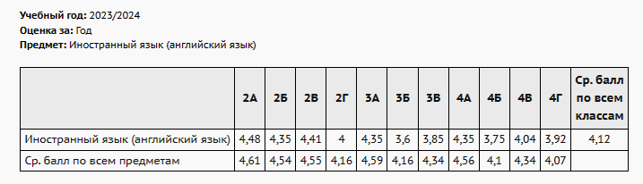

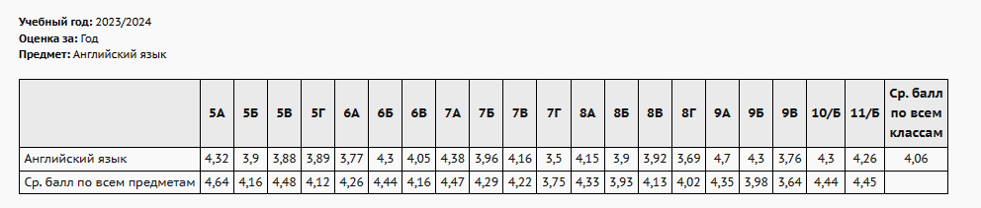

Из данной таблицы следует, что средний балл по английскому языку по итогам года несколько ниже, чем в среднем по школе.

Итоги успеваемости по предмету за учебный период

Учебный год: 2023/2024
Учебный период: Итог
Предмет: Английский язык

Успеваемость учителей-предметников по английскому языку за 2023-2024 уч. год.
учитель | % качества | % успеваемости | СОУ
Пермякова М. Г. | 81.9 | 100 | 65.0
Решетникова Е. А. | 82.1 | 100 | 71.2
Варламова В.А. | 82.4 | 100 | 74.2
Клочкова Е. Ю. | 85.3 | 100 | 69.0
Ковенко Н.Н. | 72.7 | 100 | 61.6
Итого | 80.8 | 100 | 68.2

Сравнивая результаты работы учителей, следует отметить, что показатель абсолютной
успеваемости у всех учителей одинаков (100%) , а показатель качества знаний отличается: у Клочковой Е.Ю. он самый высокий (85,3%), у Варламовой В.А. (82.4%),
у Пермяковой М.Г. и Решетниковой Е.А. он приблизительно одинаков (81-82%), у Ковенко Н.Н. он ниже (72.7%), так как она работает только на классах коррекции.

Сводный отчет об успеваемости и качестве обучения по школе

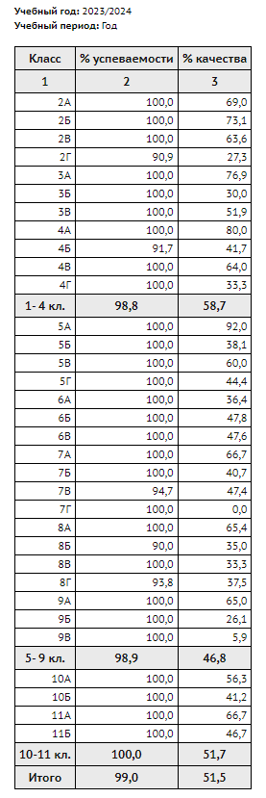
ВЫВОД:
Таким образом, с 2-11класс по английскому языку абсолютная успеваемость по предмету (100%) выше, чем по школе (99%)
Качественная успеваемость в среднем по школе (51,5%), в то время как качественная успеваемость по английскому языку значительно выше, чем в среднем по школе (80,8%)

Муниципальный мониторинг

В 2023-2024 гг. муниципальный мониторинг и ВПР не проводился.

Организация контроля.

1. Контрольные работы в начале учебного года.
2. Тематический контроль.
3. Контроль четырех видов речевой деятельности в течение каждой четверти.
4.Итоговый контроль (9 класс – ОГЭ по выбору)
5.Итоговый контроль – ЕГЭ (по выбору)
Итоговая аттестация учащихся.

Итоговый экзамен за курс основной школы (9класс) в форме ОГЭ учащиеся нашей школы сдавали 3 учащихся – средний балл 3.3

Единый государственный экзамен по английскому языку в 11 классе учащиеся по выбору не сдавали.

Учителя совместно с учениками принимали активное участие в различных внеклассных мероприятиях (олимпиадах, конкурсах, форумах), чему предшествовала большая подготовительная работа во внеурочное время.
В течение 2023-2024 учебного года ученики принимали участие в конкурсах, школьных и городских олимпиадах.
Участие учащихся в мероприятиях
№  п\п | Мероприятие, форма участия, дата проведения | Кол-во участников | Результат участия  (кол-во победителей, кол-во призеров, кол-во лауреатов)
Школьный уровень
 | ВСОШ, очная, 20.09.2023 | 52 | Победители-3; призеры-7
Муниципальный уровень
1. | ВСОШ, очная | 8 | Призеры-1
2. | «Первый шаг» (ОВЗ) | 1 | Призеры-1
Региональный уровень
1.  2. | ВСОШ, очная;  «Альтерлингва», дистант  «Лингвофейерверк» , очная | 0  27  2 | нет  Финалисты-4  Победители-2
Всероссийский уровень
1. | нет | нет | нет
Международный уровень
1. | нет | нет | нет
Итого 6шт. |  | 90 чел. | 18 чел.

В школьном этапе Всероссийской олимпиады принимали участие ученики 5-11 классов, 52 учащихся.
Основные задачи и цели, поставленные перед учениками, были выполнены:
- Повышение интереса школьников к изучению английского языка;
- Активизация внеклассной и внешкольной работы с учащимися по английскому языку;
- Создание оптимальных условий для одаренных школьников, имеющих высокий уровень знаний по английскому языку и способных творчески их использовать;
- Развитие сотрудничества и расширение взаимодействия между учащимися и преподавателями.
Предметная комиссия по английскому языку при анализе решений олимпиадных задач отметила, что ученики 5-11 классов испытывали трудности при выполнении задания грамматического теста, аудирования. Участники олимпиады плохо знают структуру предложений. Необходимо отметить неплохие результаты по заданиям на виды вопросов, лексический тест - вызвал наибольший интерес.
В целом участники имеют хороший словарный запас, демонстрируют адекватное владение грамматическими структурами, умеют композиционно построить текст, адекватно употребляя логические средства связи.

Наряду с положительными результатами работы МО есть недостатки, над которыми необходимо работать в 2023-2024 учебном году:
- недостаточно высокое качество знаний учащихся (качество знаний по англ. языку
ниже, чем в среднем по школе)
- низкое качество знаний по английскому языку в отдельных классах-норма
- недостаточное оснащение и оформление учебных кабинетов, что не даёт возможности использовать компьютерные технологии на уроках в полной мере как того требуют новые ФГОС, ФОП ООО и ФОП СОО.
- трудности с переходом на учебники нового поколения («Spotlight-5,6»)

Вывод: В целом работу учителей английского языка в 2023-2024 учебном году признать удовлетворительной

В связи с этим первоочередными задачами на 2023-2024 учебный год мы считаем:
- Дальнейшее формирование интереса и положительного отношения к изучаемому языку, к культуре народа, говорящего на этом языке.
- Интенсивное внедрение в работу современных технологий обучения согласно требованиям новых ФГОС, ФОП ООО, ФОП СОО;
- Дальнейший поиск новых форм и методов урочной и внеклассной деятельности, способствующих формированию всесторонне развитой личности
- Перейти на учебники «Английский в фокусе» издательств «Просвещение».

5. Обеспечить повышение качества обучения, используя личностно-ориентированный, дифференцированный и другие подходы к обучению с учётом возрастных особенностей детей с ОВЗ.
6. Создать условия для совершенствования уровня мастерства учителей, их компетенции, для активного включения в педагогический поиск.
7. Использовать разнообразные формы работы на урочных и внеурочных занятиях и дома, стимулирующие мыслительную, коммуникативную, социальную активность обучающихся на уроках.
8. Чередовать различные режимы работы на занятии (фронтальный, групповой, парный, индивидуальный) с целью создания оптимальных условий для коммуникативной активности обучающихся.
9. Предоставить обучающимся возможности совершенствовать способности через самостоятельную работу, в том числе с использованием информационных технологий.
10. Организовать систему работы с одаренными и высокомотивированными обучающимися для реализации их потенциальных способностей в области изучения английского языка.
11. Активизировать распространение педагогического опыта членов МО посредством организации работы сайта (блога) МО, а также стимулировать личное участие учителей английского языка в очных и дистанционных конкурсах педагогического мастерства.
12. Продолжить освоение и внедрение технологий, реализующих компетентностный подход.
13. Продолжить мониторинг учебных достижений обучающихся с целью своевременного внесения корректив в процесс обучения.

Руководитель ШМО Клочкова Е.Ю. _______________

